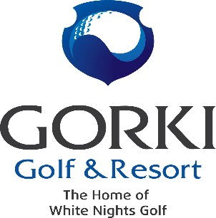

Регламент турнира
«First Trophy»
Дата турнира | 28.04.2018
Организатор турнира | GORKI Golf & Resort
Турнирный комитет | Главный судья-Тимур Ачельдиев  Секретарь турнира – Георгий Швецов
Регистрация игроков | по почте: reception@gorkigolf.ru  или по тел.: +7 812 318 09 90, 8 921 895 13 05
Открытие регистрации | 20.04.2018 в 09:00
Закрытие регистрации | 27.04.2018 в 12:00
Максимальное количество участников | 80 игроков
Ограничение участия | Члены клуба и гости
Ограничение HCP | Ограничение по игровому НСР 36
Использование кедди | Кедди допущены
Правила | Правила R&A, местные правила
Стоимость участия | - Члены Клуба: 2 500 руб.  - Гости Клуба: 5 000 руб.  - Юниоры: Члены Клуба 1 500 руб.,  гости Клуба 3 000 руб.
Стоимость участия включает | Завтрак и фуршет, раунд на 18 лунках
Дресс-код вечерней программы | Smart casual
Формат турнира | Stableford c учетом 75% от НСР  - Мужчины: HCP 0 - 28,9  - Женщины: HCP 0 – 30,8  - Юниоры: HCP 0-36
Игровые ти | - Мужчины: желтые ти  - Женщины и юниоры: красные ти
Определение победителя | Порядок призовых мест определяется по наибольшему количеству очков Stableford по сумме раунда. В случае равенства результатов, победитель определяется по наименьшему значению точного НCP.
Формат старта | Последовательный
Формирование флайтов | турнирный комитет
Старт Tee time | 12:00
Время раунда | 4,5 часов
Место сдачи счетных карточек | Ресепшен GORKI Golf & Resort
Подведение итогов | 18:00

